这两天写毕业论文, 发现了一个可以将markdown快速转为word格式的小工具**pandoc**, 非常好用, 比如我有一个名为毕业论文.md的文件, 我只需在命令行运行

pandoc 毕业论文.md -o 毕业论文.docx

即可根据md文件生成新的docx文件!

###### pandoc支持相互转换的格式, 多的惊人!

 ## Pandoc[主站链接](https://pandoc.org/index.html) 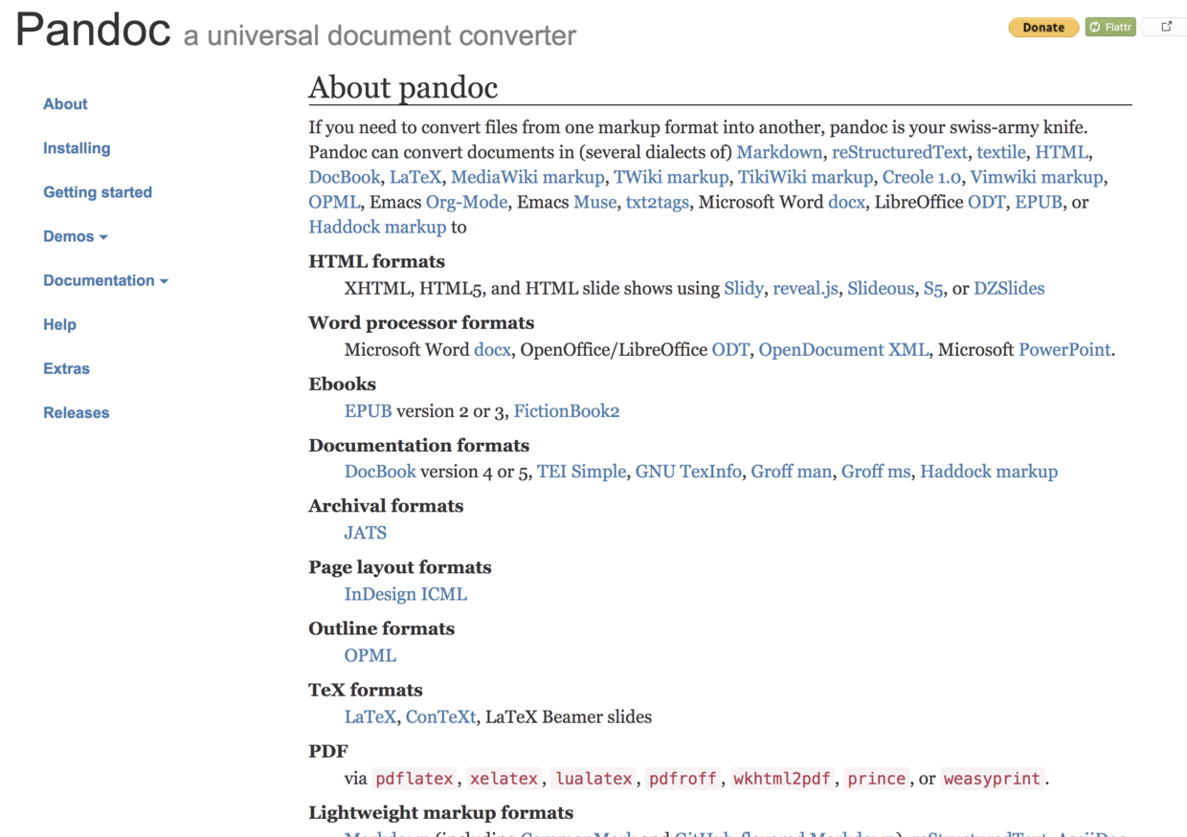 ## 安装包[下载地址](https://github.com/jgm/pandoc/releases/tag/2.2) 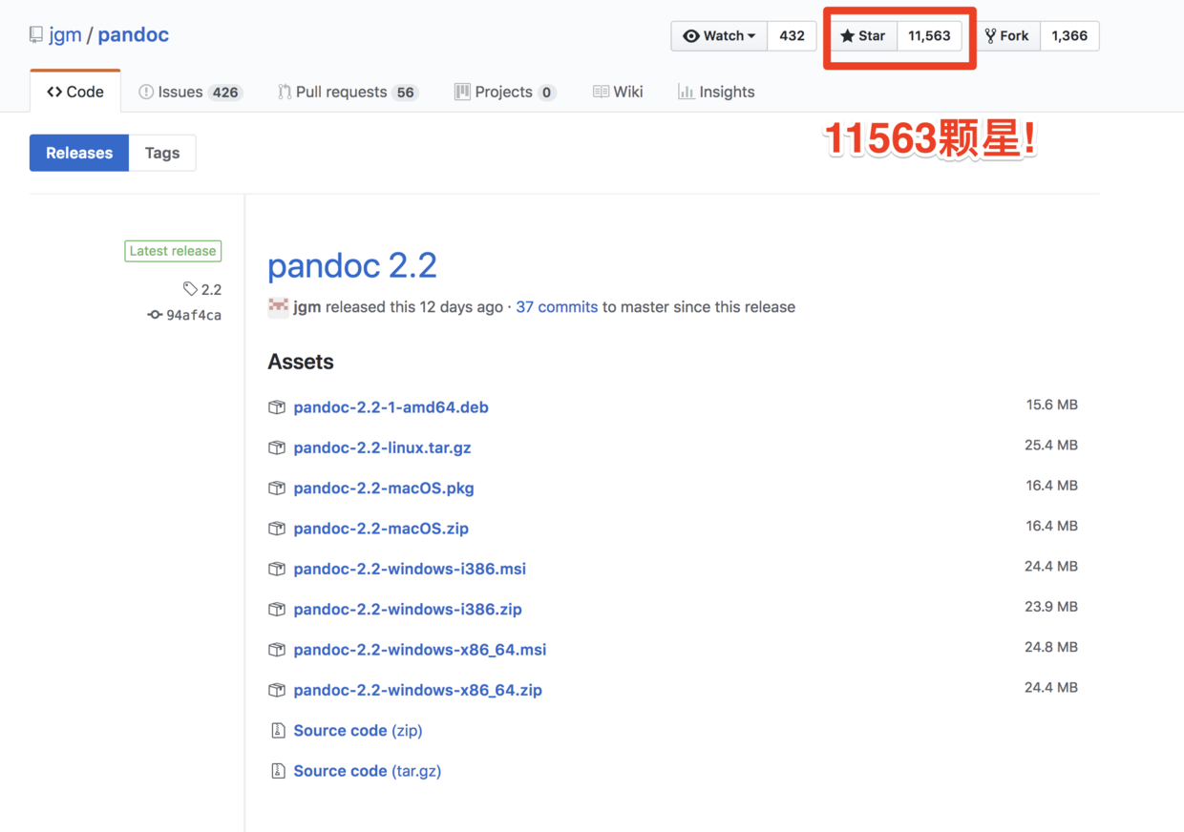

## 使用技巧:

* 由于word确实很难用, 我们可以用md格式书写, 然后转换成docx
* 懒是第一生产力, pandoc可以在命令行运行, 所以, 我们可以配合python脚本将md格式批量转换为docx
* 这是我写的一个简易脚本

import os   
  
def auto_md_to_docx(file_dir):  
 # 获取当前目录下所有的md文件的路径信息  
 all_whole_path_files = []  
 for root, dirs, files in os.walk(file_dir):  
 for file in files:  
 try:  
 if file[-3:] == ".md":  
 file_info = [root+'/', file]  
 all_whole_path_files.append(file_info)  
 except Exception as e:  
 print(e)  
 print("==>", all_whole_path_files)  
  
 # 将md依次转换为pandoc  
 for file_info in all_whole_path_files:  
 md_file_path_file = file_info[0] + file_info[1]  
 docx_file_name = file_info[1][:-3] + '.docx'  
 docx_file_path_file = file_info[0] + docx_file_name  
 new_command = 'pandoc ' + md_file_path_file + ' -o ' + docx_file_path_file  
  
 try:  
 result = os.popen(new_command).readlines()  
 if len(result) == 0:  
 print(md_file_path_file, "已经转换为", docx_file_path_file)  
 except Exception as e:  
 print(e)  
  
def main():  
 auto_md_to_docx('.')  
  
if __name__ == '__main__':  
 main()

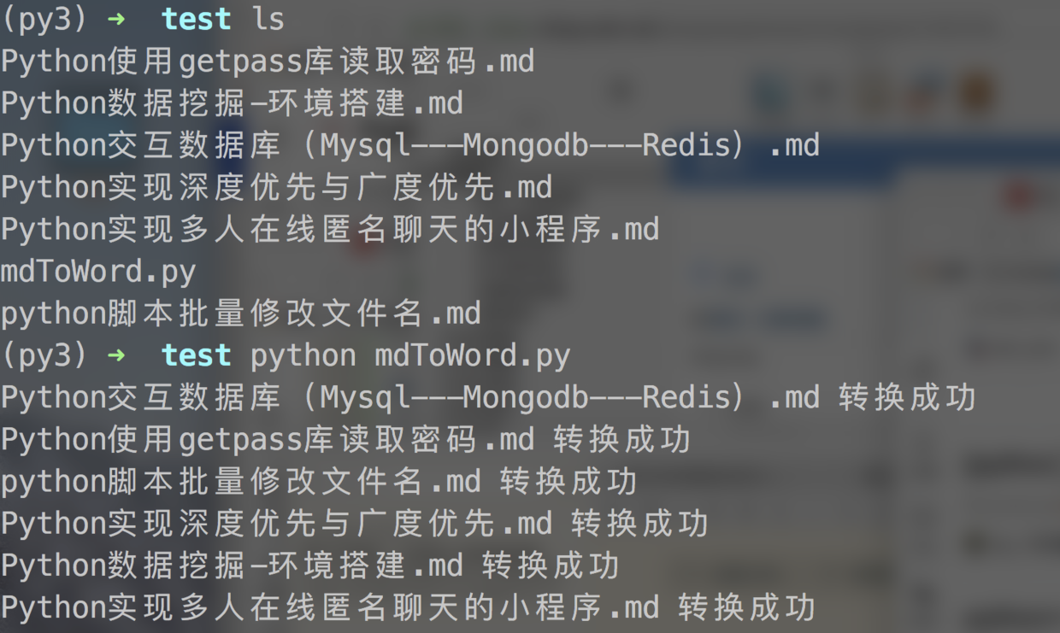 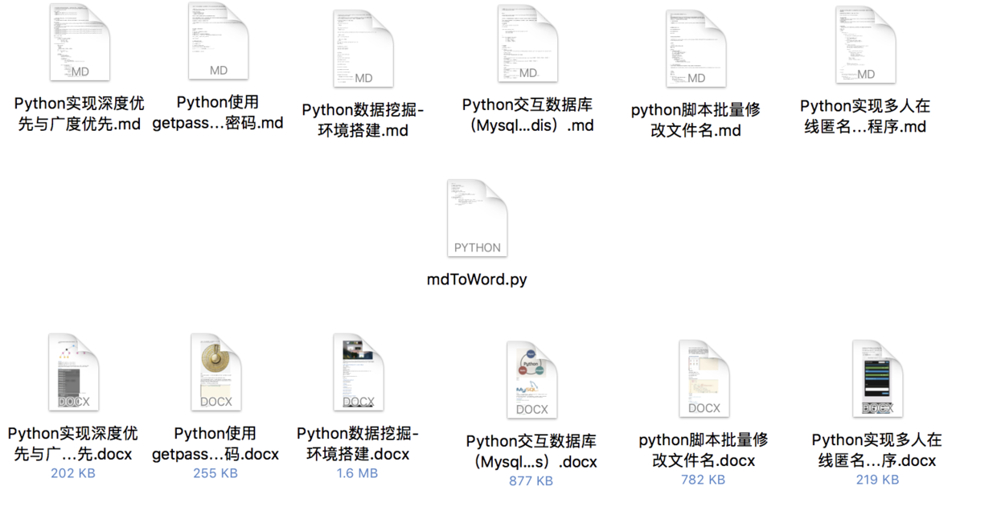

## windows用户安装pandoc

#### 1.下载32位免安装版软件包

下载地址: https://github.com/jgm/pandoc/releases/tag/2.2.1 > 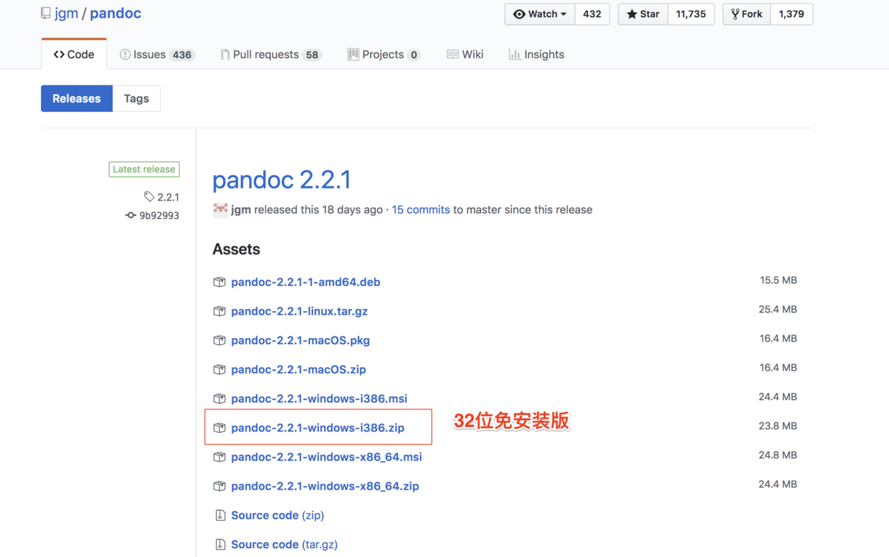 #### 2.将软件包放入c盘, 并解压 > 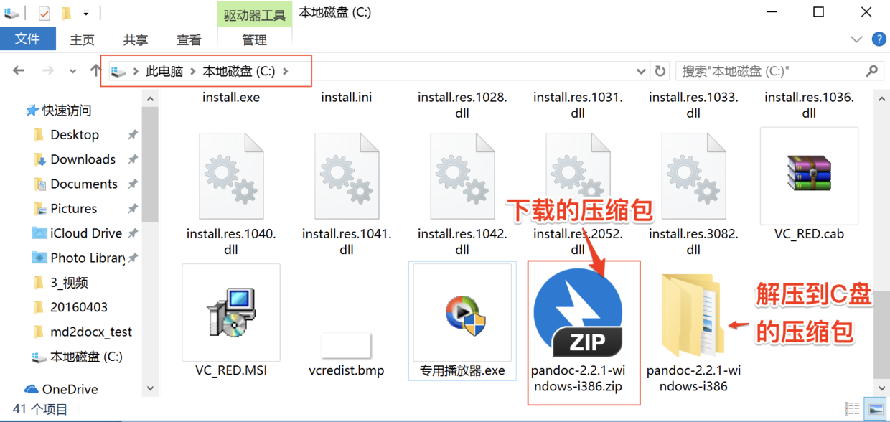

#### 3.获取pandoc.exe的绝对路径

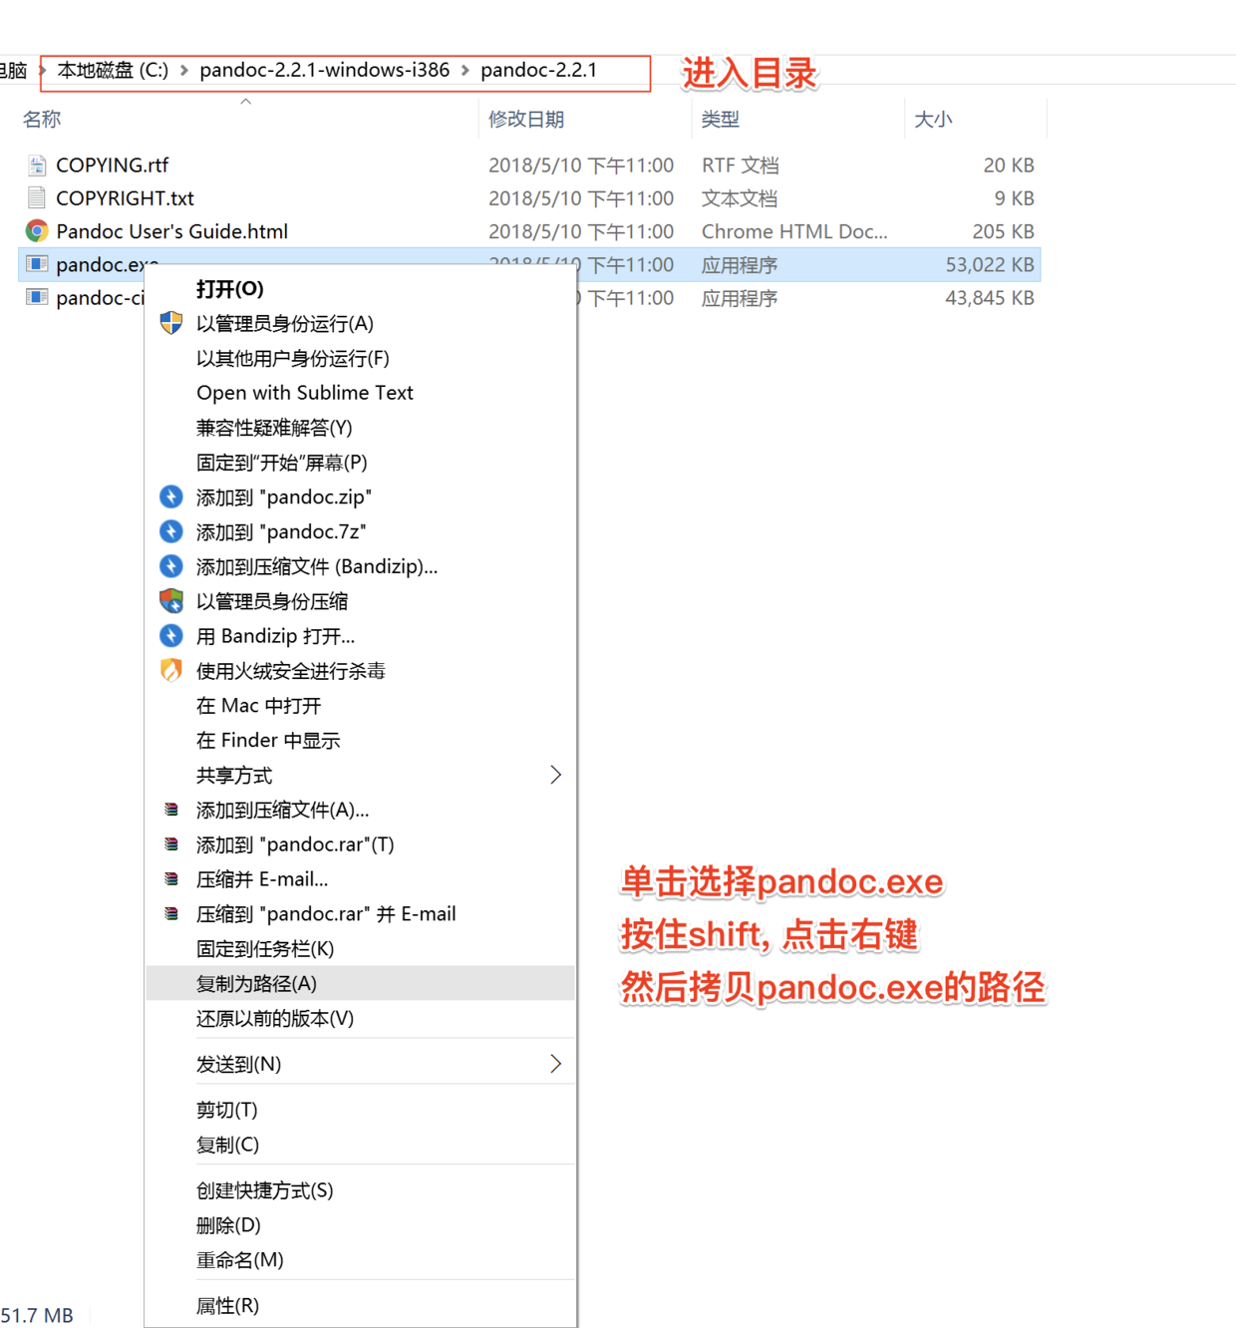

#### 4. 将pandoc.exe的绝对路径放入环境变量

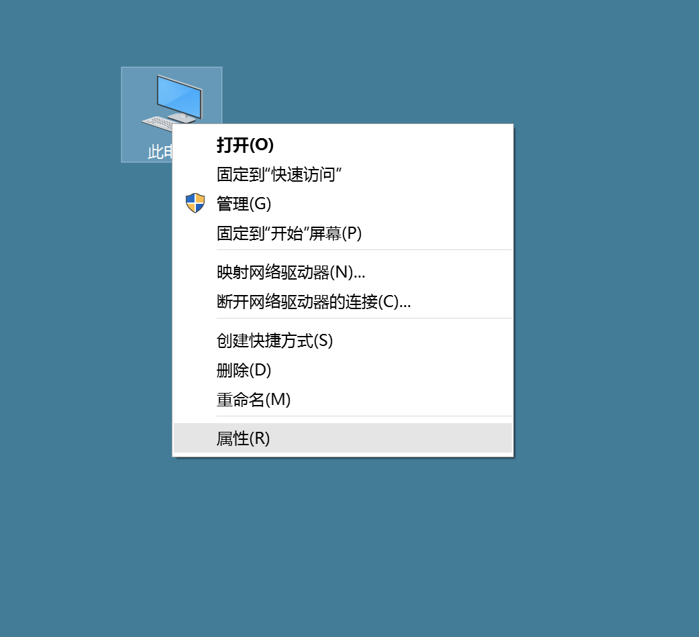

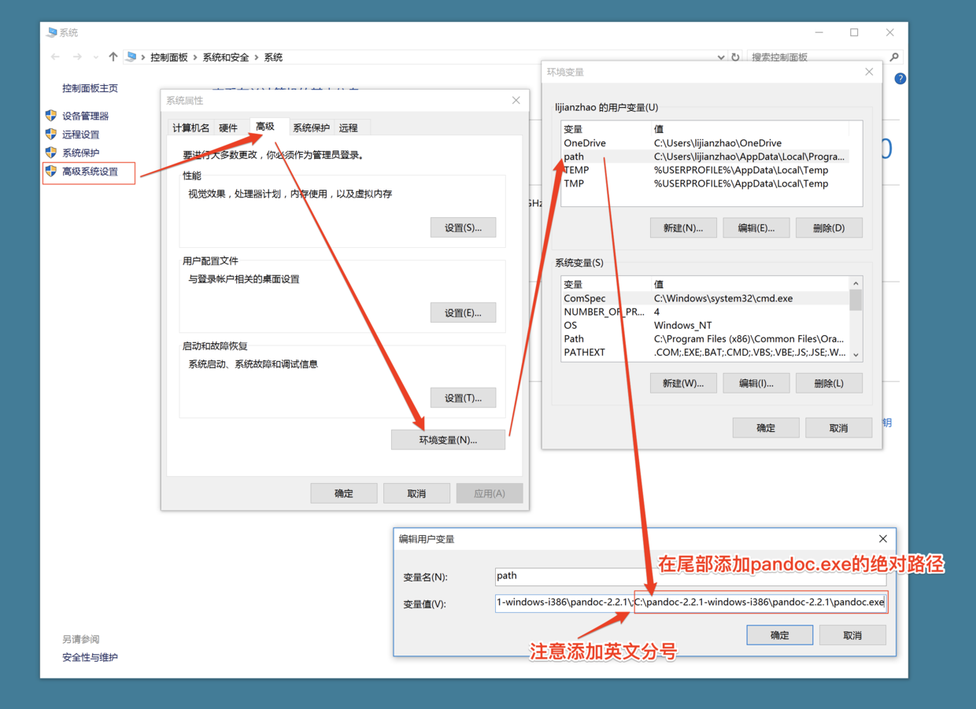

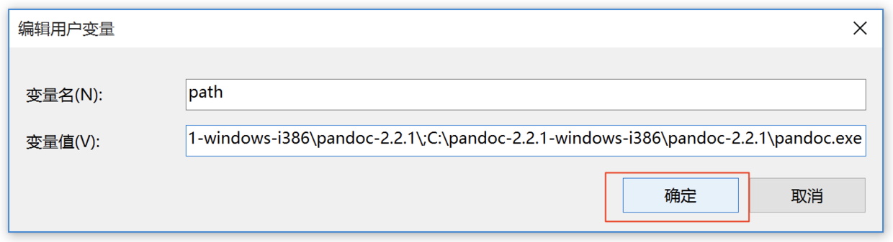

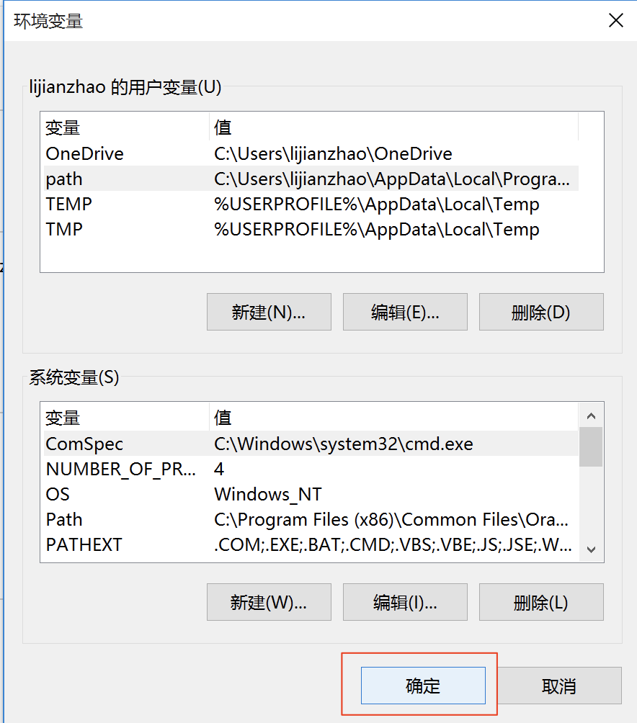

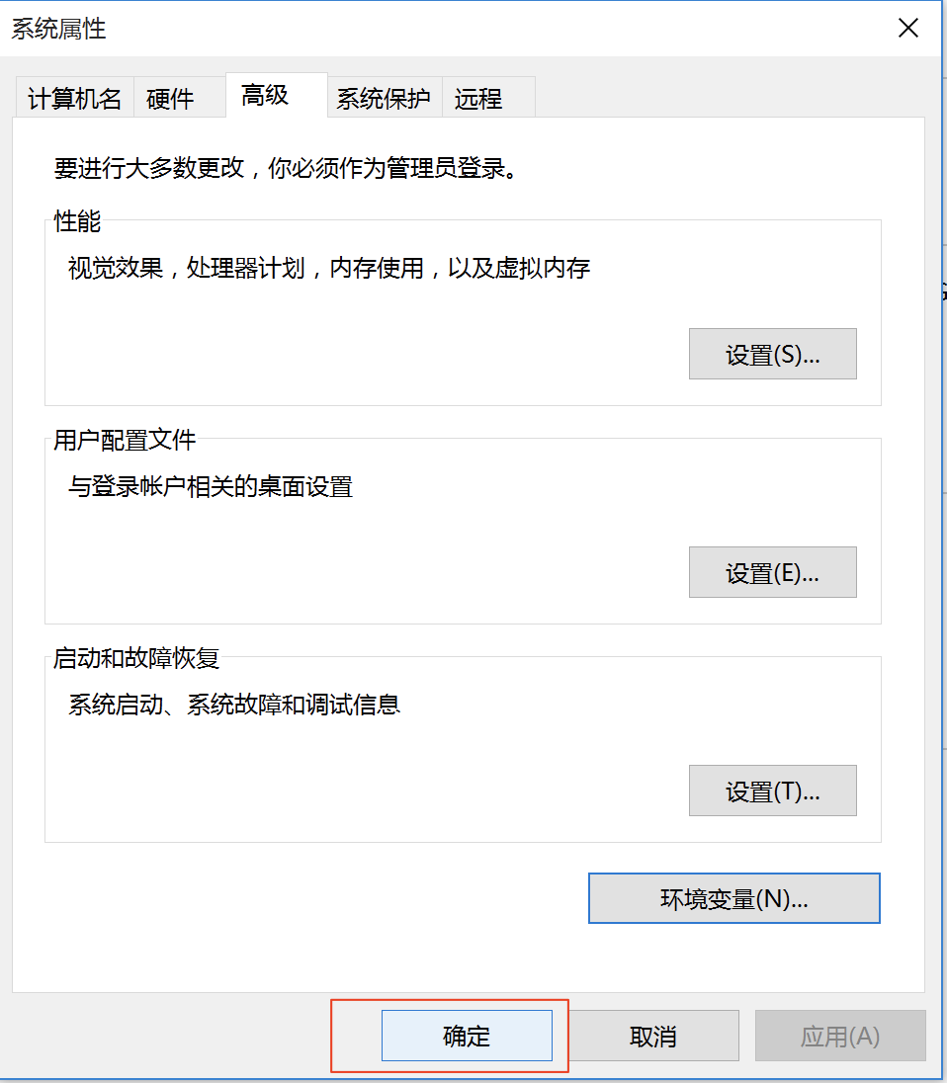

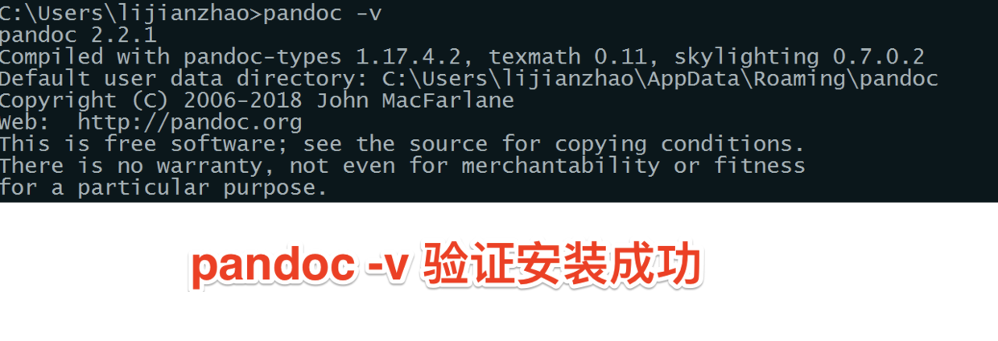

* 值得一提的是, 我这里用的md测试文件, 都是从我的简书后台打包下载的, 也就是本地是不存在图片的, 而pandoc会自动帮我们把图片下载到本地, 然后保存到新生成的doc中.
* 只要将我的脚本稍加修改, 就可以按照上面的网状图, 进行任意两种格式的互转(比如word转pdf), 有兴趣的小伙伴可以自己动手折腾一下

另外, 小白福利, 我把这篇博客做成了视频 https://www.bilibili.com/video/av24136955/ 欢迎观看, 欢迎投币, 欢迎弹幕, 欢迎转发